Сотрудники центра «Доверие» обучают студентов-медиков конструктивному конфликту
08 Апреля 2021

Специалисты учебно-методического отдела комплексного центра «Доверие» в рамках партнерских отношений были задействованы в семинаре-тренинге по эффективному взаимодействию и навыкам урегулирования конфликтов для студентов Республиканского базового медицинского колледжа им. Э. Р. Раднаева.
Студентов научили выделять ресурсные условия для конструктивного конфликта, управлять эмоциональными состояниями в спорной ситуации.
Присутствующие на занятии выяснили что, исход конфликта во многом определяется готовностью человека удовлетворить свои собственные интересы и интересы противоположной стороны. Игровое моделирование позволило приобрести компетенции регуляции эмоционального напряжения и умения удерживать процесс переговоров в конструктивном русле.
Как признаются ребята, данная тема вызвала их неподдельный интерес.
Студенты остались довольны и поблагодарили преподавателей за проведённый тренинг, пригласили в дальнейшем проводить подобные полезные и интересные занятия.
#минсоцбурятии #соцзащитабурятии #доверие03
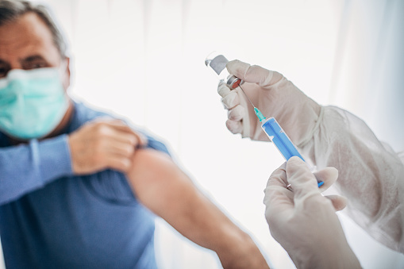

Одно детское и одиннадцать взрослых учреждений Минсоцзащиты Бурятии продолжают работать в особых условиях
08 Апреля 2021

По данным Минсоцзащиты Бурятии, в республике обеспечивается непрерывная деятельность 13 государственных и 6 негосударственных организаций социального обслуживания для пожилых граждан и инвалидов, 20 детских организаций. Всего на 31.03.2021 года в данных организациях проживает 2816 граждан.
На основании решения республиканского оперативного штаба при Главе Республики Бурятия все стационарные учреждения для граждан пожилого возраста и инвалидов перешли на режим работы «тотальная изоляция» с 17 апреля 2020 года. В настоящее время работает двадцать четвертая смена работников. В особых условиях продолжают функционировать 11 домов-интернатов для престарелых граждан и инвалидов, а также доим-интернат для детей с серьезными нарушениями в интеллектуальном развитии «Журавушка».
Два учреждения социального обслуживания - это Бичурский дом-интернат для престарелых граждан и инвалидов и Джидинский дом-интернат для престарелых граждан и инвалидов вышли из режима «тотальная изоляция» в связи с проведением вакцинации первого и второго этапа сотрудников учреждений.
В остальных учреждениях социального обслуживания вакцинация против коронавирусной инфекции продолжается.
На 04 апреля 2021 года провакцинировались:
- среди сотрудников - первым компонентом 70,5%, вторым компонентом 52,6% от количества подлежащих вакцинации;
- среди проживающих – первым компонентом 92,2%, вторым компонентом 84,4% от количества подлежащих вакцинации.
Вакцинация проводится с учетом медицинских отводов.
Учреждения социального обслуживания готовятся к выходу из режима «тотальная изоляция» по согласованию с Управлением Роспотрбенадзора по РБ с 1 мая 2021 года, после полного вакцинирования сотрудников и подопечных.
#минсоцбурятии #соцзащитабурятии #стопкоронавирус03 #тотальнаяизоляция03 #учреждениясоцзащиты03 #вакцинация03
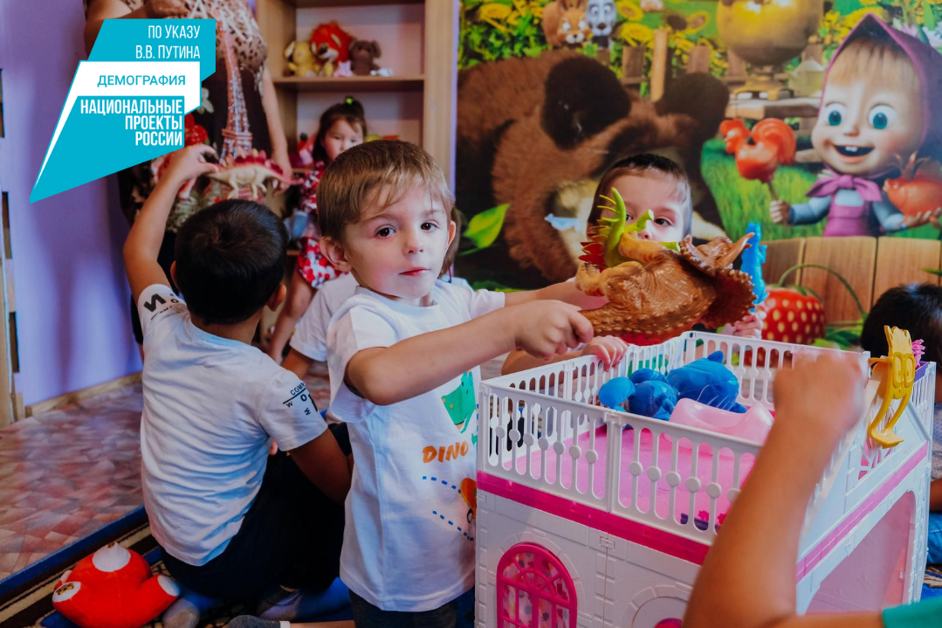

В Бурятии с начала года более 550 семей получили республиканский материнский капитал
08 Апреля 2021

По данным Минсоцзащиты Бурятии, с начала 2021 года 556 семей республики воспользовались правом на получение республиканского материнского капитала. Он предоставляется многодетным семьям при рождении (усыновлении) третьего или последующих детей.
- В республике в 2020 году 1534 семьи реализовали право на республиканский материнский капитал. Общий объем финансирования из регионального бюджета составил порядка 78,4 млн рублей, - напомнила министр социальной защиты населения Бурятии Татьяна Быкова. - Если в прошлом году размер республиканского маткапитала составлял 50 тысяч рублей, то с 01 февраля 2021 года эта мера соцподдержки была проиндексирована. В 2021 году его размер равен 51 900 рублей.
По словам жительницы Иволгинского района, многодетной мамы Дулмы Цыренобаторовой и её супруга Чингиса, все меры государственной поддержки, которые оказываются семьям с детьми, существенны и очень весомы.
- Когда мы только познакомились с Чингисом, в разговоре оба обмолвились, что мечтаем о большой семье. Я сама выросла в окружении двух сестер и двух братьев, у супруга тоже большая семья. Мы никогда не обсуждали – сколько хотим воспитать детей. Сколько, как говорится, Бог даст. Сегодня у нас две дочери и два сына. Самый младший родился чуть больше года назад. Когда узнала о беременности, уже имела представление – на какие меры государственной поддержки может рассчитывать наша семья. В первую очередь – это ежемесячная выплата на третьего и последующих детей, которая будет выплачиваться пока сыну не исполнится три года. В этом году нам стали платить больше – почти 13 тысяч рублей. Еще одна мера соцподдержки – это республиканский маткапитал. Его мы пока не использовали. Еще думаем, как с умом его потратить. Вместе с супругом считаем, что сегодня семьи чувствуют себя более увереннее, потому что заранее знают, какую помощь они получат от государства в случае рождения и первого, и второго, и третьего и последующих детей, - считает многодетная мама.
В Минсоцзащиты Бурятии напомнили, что в связи с включением Бурятии в состав Дальневосточного федерального округа, а также в рамках реализации федерального проекта «Финансовая поддержка семей при рождении детей» национального проекта «Демография», с 1 января 2019 года введена новая выплата на третьего ребенка или последующих детей. Финансирование осуществляется за счет субсидии из федерального бюджета (94%), а также средств бюджета Республики Бурятия (6 %).
- В 2020 году семьям республики, где родился третий и последующий ребенок, на выплаты направили более 964 миллионов рублей. Этой мерой социальной поддержки воспользовались 7 709 семей республики. По данным на 31 марта 2021 года выплаты уже получают 8 598 семей республики на 8 847 детей. На эти цели израсходовано порядка 375,3 млн рублей. В 2021 году после индексации размер выплаты составляет 12 968 рублей, - уточнила министр социальной защиты населения Бурятии Татьяна Быкова.
В ведомстве напомнили о том, что ежемесячная денежная выплата предоставляется семьям при рождении или усыновлении третьего ребенка или последующих детей в период с 1 января 2019 года по 31 декабря 2024 года при условии, что среднедушевой доход семьи не превышает среднедушевой денежный доход населения в Республике Бурятия. Размер ежемесячной выплаты на очередной год зависит от размера прожиточного минимума, установленного на детей, за II квартал предыдущего года.
#минсоцбурятии #соцзащитабурятии #нацпроект_Демография03 #выплатысемьямсдетьми03 #республиканскийматкапитал03
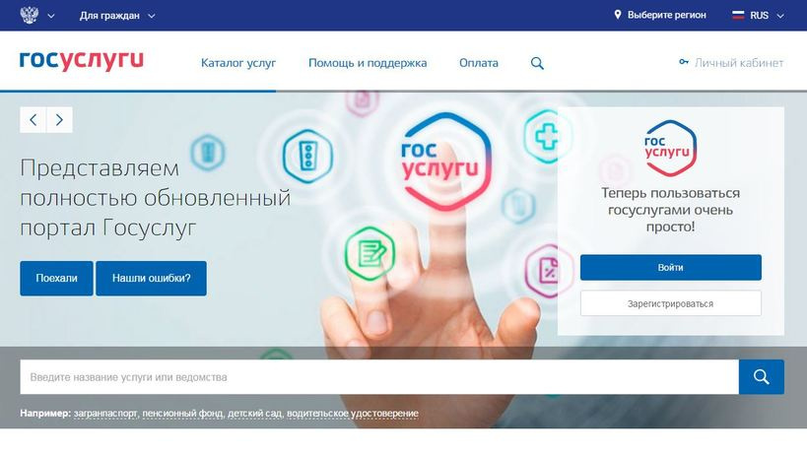

Для граждан Бурятии особый порядок предоставления госуслуг будет действовать до конца 2021 года
08 Апреля 2021

Правительство установило особый порядок предоставления государственных и муниципальных услуг, который будет действовать до конца 2021 года. Постановление "Об особенностях предоставления государственных и муниципальных услуг в 2021 году" от 02.04.2021 г. размещено на официальном сайте кабмина ( http://static.government.ru/media/files/y5IgFC0SBhm3m10QuXCD5TzK8qmjXE9a.pdf).
Речь идёт об упрощённом, в том числе дистанционном, формате предоставления гражданам наиболее востребованных услуг в социальной сфере. В числе таких – оформление пенсий и различных пособий, компенсационных выплат для неработающих граждан, которые ухаживают за инвалидами и пожилыми людьми, обеспечение инвалидов техническими средствами реабилитации. Согласно постановлению, которое подписал Председатель Правительства Михаил Мишустин, Пенсионный фонд России и Фонд социального страхования смогут также вводить упрощённые правила идентификации заявителей.
Аналогичный порядок предоставления государственных и муниципальных услуг был введён в июне и действовал до конца 2020 года. Вопрос его продления обсуждался 6 апреля на заседании Координационного совета при Правительстве по борьбе с распространением коронавируса. По словам Михаила Мишустина, пока не выработался коллективный иммунитет к этой инфекции, важно делать всё необходимое, чтобы обезопасить людей.
Председатель Правительства особо отметил, что получать государственные услуги должно быть удобно всегда, а не только во время пандемии.
- Надо посмотреть, какие дистанционные сервисы сейчас наиболее востребованы, и сохранить их в дальнейшем, при этом не переходить полностью в онлайн-формат, - , – сказал глава Правительства и попросил своих заместителей Дмитрия Григоренко и Дмитрия Чернышенко обратить особое внимание на этот вопрос
С уважением, консультант информационно-аналитического отдела Мария Сергеевна Ивайловская (сот.тел. 89503855121), главные специалисты РГУ "Центр социальной поддержки населения" Галлас Алла Владимировна, Базарова Светлана Гончиковна, Гарматарова Анна Андреевна тел. 44-19-27.
Официальный сайт Министерства http://egov-buryatia.ru/minsoc/

